«Памятные места города Орла»

Схема описания маршрута

Название маршрута | «Памятные места города Орла»
Ресурсы о регионе  и районе маршрута | www.culture.ru/atlas?institute_id=11379 - портал культурного наследия и традиций России «КУЛЬТУРА.РФ»;  www.tonkosti.ru/Достопримечательности Орла - Тонкости туризма, «Самые главные и интересные достопримечательности Орла».
Предполагаемая целевая аудитория | Обучающиеся детских объединений туристско-краеведческой направленности организаций дополнительного образования, участники социально значимых проектов туристско-краеведческой направленности, участники профильных смен школьного лагеря, члены клубов военно-исторического воспитания.:  - возраста 12 - 16 лет;  - ступени образования: 5-9 класс.
Сезон | Маршрут может быть реализован круглогодично.
Ключевые направления | #История #Краеведение #Родной край #Патриотика #Экскурсии #Культура #Активный отдых #Наследие
Маршрут интегрируется в образовательные/воспитательные программы  Возможные образовательные и воспитательные эффекты | Образовательные программы основного общего образования (предметные области по ФГОС – история, литература, культурология, обществознание, краеведение в рамках внеурочной деятельности).  Образовательные и воспитательные эффекты:  - совершенствование деятельности образовательных организаций по патриотическому воспитанию школьников и создании для них оптимальных условий для культурного и духовно-нравственного развития;  - активизация краеведческой деятельности  и вовлечение большего количества обучающихся, занимающихся исследовательской и туристско- краеведческой работой;  - осознание участниками программы ответственности  за судьбу малой родины, формирование гордости  за сопричастность к культурному достоянию предыдущих поколений;  - развитие интеллектуальных и творческих способностей, обучающихся;  - совершенствование содержания, форм краеведческих мероприятий, развитие краеведения и экскурсионной работы как комплексной воспитательной системы.
Возможный уровень познавательной/образовательной нагрузки | Досуговый;  ознакомительный;  просветительский;  исследовательский;  проектировочный.
Доступность для детей с ОВЗ и детей-инвалидов | Передвижение от объекта к объекту на экскурсионном автобусе. Экскурсионные объекты доступны.
Продолжительность маршрута | 1,5 часа
Протяженность маршрута | 3 км
Пункты маршрута, через которые проходит маршрут  Объекты показа | 1. Орловский краеведческий музей.  2. Памятник царю Ивану Грозному.  3. Богоявленский собор.  4. Детинец Орловской крепости.  5. Монумент 400-летию города Орла.  6. Памятник И. А. Бунину.  7. Орловский государственный академический театр  имени И. С. Тургенева.  8. Памятник В. И. Ленину.  9. Улица Ленина.  10. Александровский мост.  11.Памятник Н. С. Лескову.  12.Памятник А. П. Ермолову.  13.Театр «Свободное пространство».  14. Здание банка.
Цель и задачи маршрута, в том числе образовательные  и воспитательные | Цель: воспитание любви и интереса к родному краю.  Задачи:  1. Расширить знания по истории родного города.  2. Познакомить с памятными местами и историческими объектами Советского района г. Орла.  3. Расширить кругозор школьников в области художественного и архитектурного творчества.  4. Развивать интеллектуальный и творческий потенциал обучающихся через реализацию полученных ими знаний во время проведения экскурсий.
Дополнительные условия | Вид туризма – пешеходный.  Степень интеллектуальной, эмоциональной, физической, сенсорной нагрузки: средняя. Есть ограничения  по здоровью.
Карта маршрута
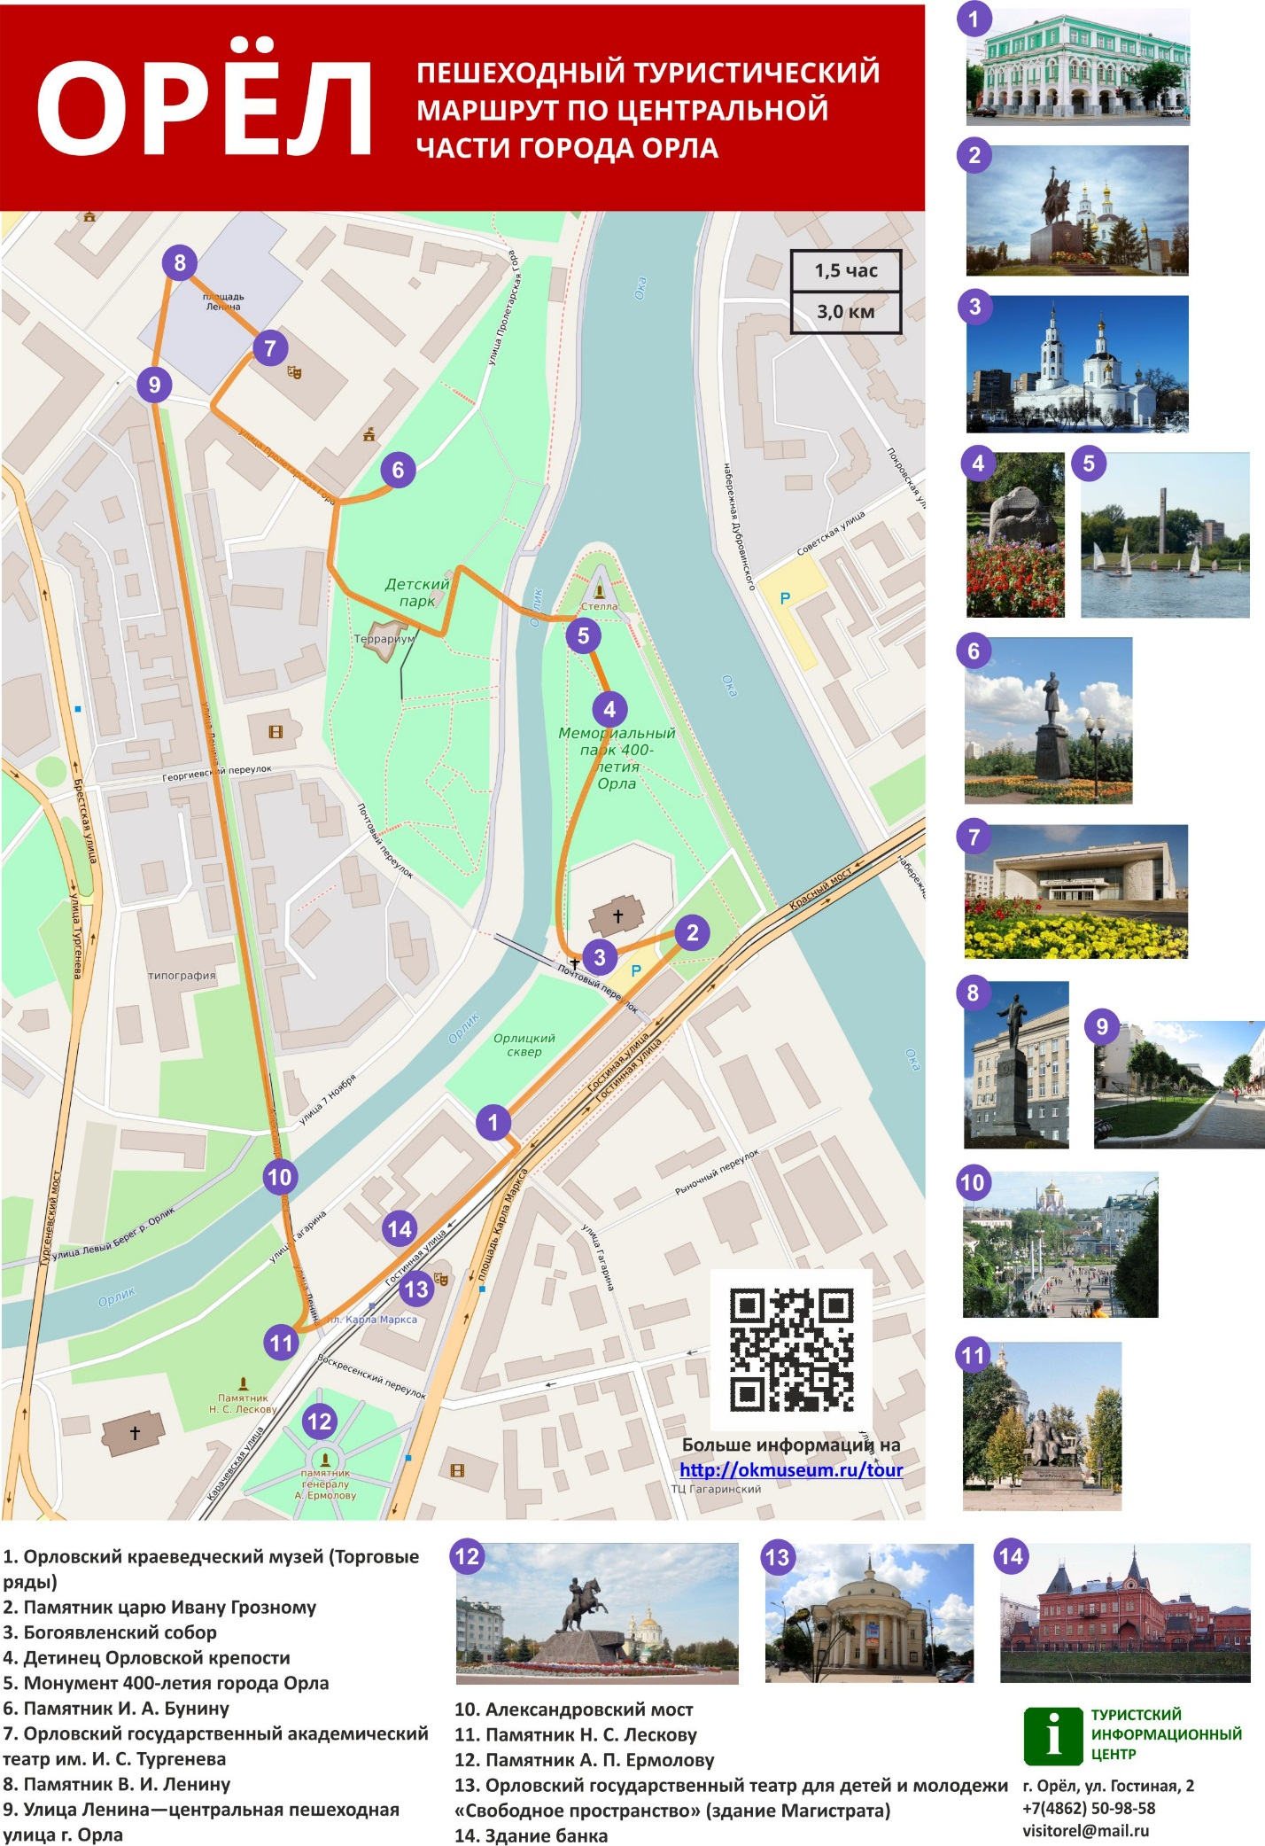
Методические материалы для работы на маршруте. | Содержание
Орловский краеведческий музей (Торговые ряды)  Адрес: г. Орел,  ул. Гостиная, д. 2 | Начало постройки относится к 1782 г. Вытянутое вдоль берега р. Орлика каменное строение в один или два этажа (этом источники расходятся) сгорело в 1847 г. Новые двухэтажные ряды начали строиться на том же месте в 1849 г. на средства местных купцов по проекту архитектора Д.В. Орехова. Длинное, прямоугольное  в плане здание занимает целый квартал на одной  из центральных улиц. В его облике наряду  с переработанными формами классицизма присутствуют мотивы, не свойственные этому стилю (сдвоенные арочные окна с широкими архивольтами). По первому этажу, не выступая за плоскость фасада, проходит круговая галерея, разделенная трехцентровыми арками  и полуколоннами между ними на 40 (до 1949 г.) секций по длине фасадов и 5-ю – на торцах здания. Здание являлось торговым центром города. Сегодня первые этажи здания используются по назначению –  для торговли. В верхних этажах размещаются различные учреждения и организации.  С 1932 г. здесь располагается областной краеведческий музей.
Памятник царю Ивану Грозному  Адрес: Набережная около Богоявленской пл. | Первый в истории России памятник царю Ивану Грозному был открыт в Орле 14 октября 2016 года.  Памятник расположен на набережной близ Богоявленского собора, недалеко от слияния рек Оки  и Орлика, где в 1566 году, по указу царя Ивана IV была основана крепость Орел. Царь изображен сидящим  на коне, держащим в поднятой правой руке крест,  а в левой — направленный в землю меч, указывая  на место будущей крепости.  Монумент был создан группой скульпторов: Андреем Следковым, Алексеем Петровым, Алексеем Дмитриевым, под авторским надзором заслуженного художника России, члена-корреспондента Российской академией художеств Олега Молчанова к 450-летию основания города-крепости в 2016 году, и изготовлен  на Московском заводе электромеханической аппаратуры.
Богоявленский собор  Адрес: Богоявленская пл, 1. | Самая древняя каменная постройка города, дошедшая  до нас в измененном виде. Возведена в 1640-х гг. как церковь Богоявленского мужского монастыря, существовавшего здесь до 1680 г. В 1837-38 гг. храм был перестроен и расширен, трапезная соединена с колокольней, сооружена каменная ограда (переделана кроме главных ворот в 1957 г.). Имел 5 престолов: главный- Богоявления Господня, в приделах Вознесения Господня и Св. Мучеников Бориса и Глеба; в трапезной-иконы Пресвятой Богородицы «Всех Скорбящих Радости» и Космы и Дамиана. В 1900 г. колокольня была разобрана, и в 1908 г. построена надвратная звонница (разрушена в 1930 г.). Церковь упоминается  в произведениях Н. С. Лескова «Грабеж» и «Мелочи архиерейской жизни». В 1962-64 гг. здание было приспособлено под кукольный театр. При этом претерпели изменения его внутренний интерьер  и внешний облик. В 1987-88 гг. была восстановлена главка церкви, в 1992 г. на ней установлен крест. Архитектура здания близка к формам позднего классицизма. Как памятник архитектуры оно отмечено мемориальной доской. В январе 1993 г. областной администрацией принято решение о возвращении храма верующим.
Детинец Орловской крепости  Адрес: сквер на стрелке между реками Окой  и Орликом | Камень-монолит установлен на невысоком кургане.  На камне выбита надпись: «Здесь в 1566 году была заложена Орловская крепость». Памятный знак установлен в 1990 году.
Монумент 400-летия г. Орла  Адрес: На стрелке между реками Окой и Орликом | Архитектурно-скульптурный комплекс открыт 5 ноября 1966 г. Основой его композиции является 27-метровый вертикальный гранитный обелиск с высеченными на нем знаменательными датами в истории города. У его подножия замуровано письмо потомкам XXI века. Рядом, на гранитном выступе набережной, расположена скульптурная группа в честь освобождения Орла  5 августа 1943 г. С тыльной стороны на гранитной стене установлены изображения гербов городов Орловской области.
Памятник И. А. Бунину | Бронзовая скульптура русского писателя, лауреата Нобелевской премии по литературе И. А. Бунина, установлена в Орле, на Пролетарской (Левашовой) горе. Авторы памятника: лауреат Государственной премии СССР и Государственной премии РСФСР  им. И. Е. Репина В. М. Клыков, архитектор  Р. И. Семерджиев.  Памятник выполнен в традициях русского монументального искусства. Бронзовая фигура писателя установлена на бронзовом постаменте. Бунин изображен во весь рост. Его руки скрещены в локтях, а светлый  и доброжелательный взгляд устремлён вдаль. У ног писателя – бронзовый венок. На постаменте начертано: «Бунину Ивану Алексеевичу».
Орловский государственный академический театр имени И. С. Тургенева  Адрес: пл. Ленина, 2. | Специальное театральное здание в строгих  и выразительных формах построено в 1975 г.  по проекту, разработанному группой архитекторов Центрального научно-исследовательского института экспериментального проектирования зрелищных зданий и спортивных сооружений (М. Мадера-Галан,  Б. Мезенцев, В. Зарицкий, Е. Розанов, В. Шестопалов,  И. Дюскина, А. Зернов и др.) 26 октября 1976 г. театр начал свой 161 сезон в новом здании показом спектакля «Дворянское гнездо».
Памятник В. И. Ленину  Адрес: пл. Ленина. | Бронзовая скульптура установлена на пьедестале  из серого гранита с бронзовыми барельефами. Скульптор Н. В. Томский, архитектор  Л. Г. Голубовский. Первоначально открыт 22 февраля 1949 г. на пл. К. Маркса (архитектор Б. В. Антипов).  На новое место перенесен 4 июля 1961 г.
Улица Ленина | Центральная пешеходная улица города ранее Болховская. До революции на улице располагались лучшие торговые дома. На сегодняшний день улица Ленина представляет собой одну из наиболее оживлённых в городе. В домах по ней размещаются предприятия общепита, магазины различной направленности, государственные административные и культурные учреждения, офисы общественных организаций.
Александровский мост | Пешеходный мост через р. Орлик был открыт в 1880 г.  в честь императора Александра II. До 1970-х гг. он,  как и ул. Ленина, был оживленной транспортной магистралью, по нему проходила трамвайная линия. Сегодня это самый крупный из пешеходных мостов города.
Памятник  Н. С. Лескову  Адрес: ул. Карачевская, площадь Искусств | Памятник Николаю Семеновичу Лескову был открыт  11 июля 1981 года. Бронзовая фигура писателя окружена декоративными колонами со скульптурными группами героев его произведений: «Левша», «Соборяне», «Очарованный странник», «Леди Макбет Мценского уезда».  Скульпторы Ю. Г. и Ю. Ю. Ореховы, архитекторы  А. В. Степанов и В. А. Петербуржцев.
Памятник  А. П. Ермолову | 27 июля 2012 года на одной из центральных площадей города Орла в торжественной обстановке был открыт памятник герою Отечественной войны 1812 года, уроженцу Орловской губернии генералу Алексею Ермолову. Величественный монумент гармонично вписался в исторический облик города. Автор памятника скульптор Равиль Юсупов.
Театр «Свободное пространство»  Адрес: пл. К. Маркса,  д. 2 | Театр расположен в историческом центре Орла. Здание построено в 1799 г. для городской думы и городского магистрата. Кирпичное здание находится на стрелке, дающей начало ул. Комсомольской и Карачевской.  Оба его крыла объединяются на углу восьмиоконной полуротондой с куполом на круглом барабане. Выразительность этого композиционного приема, типичного для градостроительства классицизма, сохраняется и поныне, несмотря на перестройки здания. После капитального ремонта здания и его реконструкции в нем с апреля 1981 г. разместился театр юного зрителя, с 1991 г. – театр для детей и молодежи «Свободное пространство».
Здание банка  Адрес: ул. Гостиная,  д. 6 | Банк был построен по проекту московского архитектора С. К. Родионова для Орловского коммерческого банка, основанного в 1872 г. Здание, выходящее фасадом  на Гостиную улицу строилось в 1897-99 гг., корпус, обращенный фасадом на набережную р. Орлика, закончен в 1900 г.  Как архитектурный ансамбль так называемого «русского стиля», является уникальным для строительства в Орле.  Кирпичное трёхэтажное здание состоит из двух корпусов, объединённых крытой галереей. Внешние стены покрыты облицовочным кирпичом, в отделку фасада включены каменная резьба и глазурованная плитка. В облике здания широко использованы стилизованные формы русской архитектуры XVI—XVII веков: шатры, кокошники, фигурные колонки с дыньками, гирьки. Декоративные мотивы здания повторены в обработке ворот, симметрично расположенных по сторонам фасада.  В 1920–1926 гг. в его корпусах размещались губком РКП(б) – ВКП(б) и губком комсомола.  В период оккупации города в 1941—1943 гг. здание было занято немецкой тайной полевой полицией (военным гестапо).  В годы Великой Отечественной войны и при частичной реконструкции в 1958 . г. были утрачены три башни  над корпусом, выходящим на Гостиную улицу, в 1988 г. восстановлена шатровая башня на фасаде.  Сейчас в здании размещается Главное областное управление Центрального банка России.

